МУНИЦИПАЛЬНОЕ БЮДЖЕТНОЕ ДОШКОЛЬНОЕ ОБРАЗОВАТЕЛЬНОЕ УЧРЕЖДЕНИЕ «ДЕТСКИЙ САД «БЕЛОЧКА»
Г.ТАРКО-САЛЕ

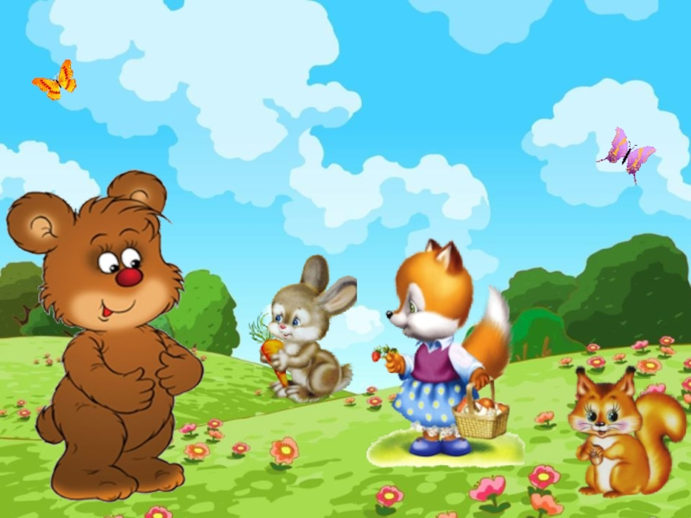

Сценарий День рождения ребёнку 1 годик в детском саду

«В поисках подарка для именинницы»

1 младшая группа

Музыкальный руководитель
Ивличева Т.А.

Задачи:
- Способствовать развитию эмоциональной отзывчивости у детей;
- доставить детям удовольствие и радость от встречи с персонажами;
- воспитывать у детей чувство дружбы.

Под музыку входит Зайка с шарами.
Зайка: - Здравствуйте ребята! А ну-ка, подставляйте ладошки. Сейчас я со всеми поздороваюсь!
Дети выставляют ладошки, Зайка пробегает и хлопает каждого по ладошкам.
Зайка Что так много ребятишек?
И девчонок, и мальчишек?
Что за шумное веселье?
Неужели день рождения?
Дети: Да!
Зайка Я знаю, сегодня мы будем поздравлять эту девочку! (выводит именинницу)
Её зовут (Имя). Покажи деткам сколько тебе исполнилось лет. (помогает показать 1 пальчик)
С первым днём рожденья поздравляем!
Мы пожелаем (Имя) расти большой-большой, никогда не болеть и всегда улыбаться. Похлопайте, ребятки.
Мы 1 раз топнем! Веселей!
Мы 1 раз хлопнем! Подружней!
Ну-ка, (Имя), повернись!
Ну-ка, (Имя), поклонись!
И еще раз все мы топнем! Раз!
И опять в ладоши хлопнем! Раз! (садит на именинный стул именинницу)
Зайка На день рождение принято дарить подарки. Я тоже приготовил для тебя подарок. Ой, где же он (бегает ищет). Наверное в лесу потерял… Ой, слышите… Кто- то сюда спешит. (Входит Лисичка)
Лисичка Кто тут по лесу гуляет и меня не приглашает на праздник?
Зайка Лисичка приветик! Ребятки помашите лисичке ручкой (все машут «Привет!»)
Сегодня мы поздравляем (Имя) с первым днём её рождения!
Лисичка И я поздравляю и хочу крепко- крепко обнять и поцеловать (обнимает и целует)
Давайте все вместе отправимся (Имя) подарок искать. А поедем мы на поезде. Стройтесь все паровозиком, наш поезд отправляется.
Под веселую мелодию берутся за киндер верёвочку, изображая поезд. В это время на ковре появляется игрушка белочка.
Белочка Здравствуйте, ребятки. На улице холодно, а я не успела на зиму собрать орешки.
Зайка Белочка, мы с (Имя) принесем тебе много орешков. (вместе с (Имя) принести в корзинке орешки белочке, затем играю все дети)
Игра «Принеси орешки»
Лисичка А дальше мы поплывём за подарочком.
Игра «Быстрая река»
Взрослые держат ткань за концы, поднимая и опуская ее. При поднятии ткани вверх дети перебегают на другую сторону группы.
Зайка Ой, смотрите это мишка к нам идёт
На ковре появляется медведь.
МИШКА Р-Р-Р-Р-Р-Р
Зайка Здравствуй, Мишенька, что ты ревёшь?
МИШКА Угостите меня мёдом, я кушать хочу…
Зайка Ребятки, собирайте мёд и несите мишке в баночку
Игра «Собери медок»
Дети под музыку собирают жёлтые мячи, рассыпанные на полу, в одну корзину МИШКЕ.

МИШКА Спасибо, вам ребята за помощь.
Лисичка Смотрите ЁЖИК катится к нам. А ёжика мы угостим грибочками.
Оркестр шумовыми грибочками
Зайка А я люблю кушать морковку, угостите меня?
Лисичка Дааа! (сначала с именинницей приносят по морковке из обруча, потом все детки)
Игра «Принеси зайке морковку»
Зайка Спасибо! Ой, кажется именинный дождик начинается! (Имя), беги скорей под именинный дождик! Вырастишь большая-большая! (Затем все детки бегают под «дождиком»)
Игра «Цветной именинный дождик»
Лисичка (Имя), ты всем зверюшкам дала гостинцы. А я так люблю рыбку… Угости меня рыбкой!
Игра «Рыбка для лисички» (рыбку вешают «сушить» на веревочку)
Зайка Ребятки, давайте для (Имя) соберем и подарим именинный цветочек!
Игра «Именинный цветочек» (на пол рассыпать шарики сухого бассейна, дети собирают и приносят приклеивают на обруч со скотчем)
Лисичка (бегает нюхает) Я слышу твой подарочек где -то рядышком… Мы с вами Каравай споём и подарочек найдём!
«Каравай»
Лисичка Я нашла твой подарочек!!!ПОЗДРАВЛЯЕМ, С ДНЁМ РОЖДЕНЬЯ!!! (вручает игрушку имениннице)
Будь здоровой! Будь счастливой!
Будь, как солнышко красивой!
Будь, как бабочка, игривой!
И расти большой, большой!
Вот такой, такой, такой!
Зайка Ура!!! Для тебя и твоих друзей эти мыльные пузыри! (Начинают с лисичкой пускать пузыри)
Игра с мыльными пузырями
Зайка И для вас ребята я приготовил сюрприз! (дарит воздушные шарики)
Общее фото и фото именинницы с героями

